ВИКОРИСТАННЯ ФІГУР ТА СТВОРЕННЯ ОБ’ЄКТІВ SMARTART У ТЕКСТОВОМУ ДОКУМЕНТІ
Елемент керування Фігури групи Ілюстрації вкладки Вставлення призначений для вставлення в документ геометричних фігур (прямокутників, овалів, ліній, зірок тощо).
Користувач може створювати в текстовому документі графічні зображення з геометричних фігур. Ці фігури поділяються на кілька видів: лінії, основні фігури, фігурні стрілки, елементи блок-схем, виноски, зірки та стрічки/
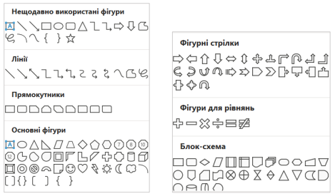
Алгоритм вставлення геометричних фігур у текстовий документ:
1. Вибрати на вкладці Вставлення у групі Ілюстрації кнопку Фігури.
2. Вибрати в наведеному переліку потрібну фігуру
3. Перевести вказівник у робочу область документа.
4. Зафіксувати початкову точку малювання фігури натисканням лівої кнопки миші.
5. Перемістити вказівник у кінцеву точку малювання фігури, утримуючи натиснутою ліву кнопку миші.
6. Відпустити ліву кнопку миші.

Об’єкти SmartArt (англ. smart – розумний, art – мистецтво) — вид графічних об’єктів у текстовому процесорі Word, які призначені для подання даних у вигляді різноманітних схем.
Дані на схемах зображуються у вигляді взаємопов’язаних фігур, усередині яких розміщується текст.
Приклади об’єктів SmartArt різних типів:

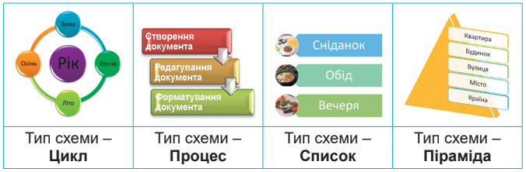
Вибираючи макет, слід продумати:
- спосіб подання даних з урахуванням призначення макета, яке наведено праворуч у вікні;
- розмір тексту та кількість елементів на схемі.
Організаційна діаграма — це схема, яка відображає взаємне підпорядкування між об’єктами.
Приклад:
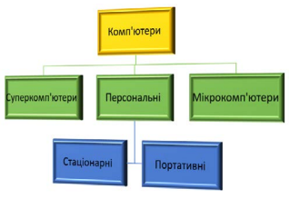
АЛГОРИТМ СТВОРЕННЯ:
1. Вибрати місце в документі, куди буде вставлятися об’єкт.
2. Виконати Вставлення ⇒ Ілюстрації ⇒ SmartArt.
3. Вибрати в лівій частині вікна Вибір рисунка SmartArt потрібний тип макета – Ієрархія (Структура)
4. Вибрати у центральному списку вікна Вибір рисунка SmartArt потрібний макет, наприклад Організаційна діаграма.
5. Вибрати кнопку ОК.
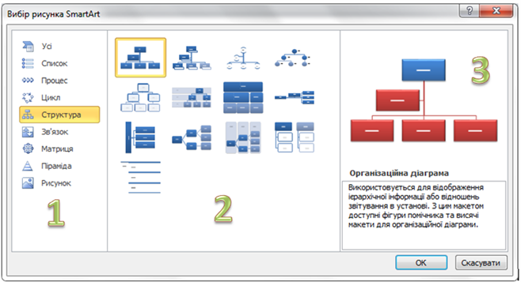
Після вставлення в поточному місці документа з’являється макет об’єкта SmartArt, обведений рамкою з маркерами змінення розмірів
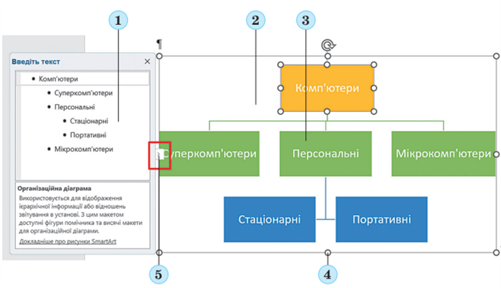
1 – Область для введення тексту
2 – Об’єкт SmartArt
3 – Дані всередині фігури
4 – Маркери змінення розмірів
5 – Кнопка відкриття/закриття області введення тексту
Додати потрібний текст до фігур об’єкта можна:
безпосередньо в самій фігурі, вибравши її й увівши необхідний текст;
в області Введіть текст, яка розташована ліворуч від вставленого об’єкта.
Щоб видалити на схемі зайві фігури, потрібно виділити фігуру і натиснути Delete.
Для того, щоб додати фігуру на схемі, слід:
- Вибрати фігуру, поруч з якою потрібно вставити нову.
- Виконати Конструктор SmartArt ⇒ Створення графіки ⇒ Додати фігуру .
- За потреби перемістити фігуру в потрібне місце натисканням кнопок Угору або Униз .
- За потреби змінити рівень розміщення фігури натисканням кнопок Знизити рівень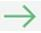 або Підвищити рівень

При створенні або виділенні об’єкта SmartArt на Стрічці з’являється тимчасовий розділ Знаряддя для рисунків SmartArt з двома тимчасовими вкладками Конструктор SmartArt і Формат.
Призначення елементів керування для рисунків SmartArt

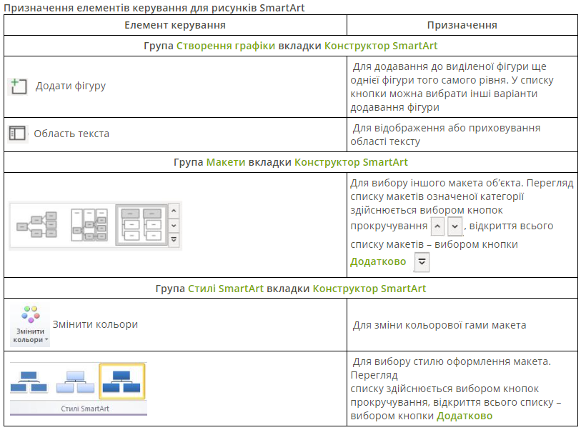

ЗАВДАННЯ
- Створити графічні зображення з геометричних фігур. Доповнити фігури ілюстраціями. (У зразку виконаного завдання – Завдання 1)
- Створити об’єкт Smartart (Виконати Вставлення ⇒ Ілюстрації ⇒ SmartArt. Вибрати в лівій частині вікна Вибір рисунка SmartArt потрібний тип макета – Ієрархія (Структура). Застосувати Стилі Smartart
(У зразку виконаного завдання – Завдання 2)
- Створити (на вибір – наприклад – Цикл) власний приклад ще одного варіанту об’єкту Smartart, який би підходив заданій темі.
(У зразку виконаного завдання – Завдання 3)
- Збережіть документ; Здайте для викладача.

ЗРАЗОК ВИКОНАНОГО ЗАВДАННЯ
